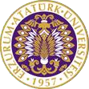

T.C.
ATATÜRK ÜNİVERSİTESİ
TOPLUMSAL DUYARLILIK PROJELERİ UYGULAMA VE ARAŞTIRMA MERKEZİ

“Eğitime Ve Gönüllere Renk Katıyor”
Proje Kodu: 636B9309ECAB5
SONUÇ RAPORU

Proje Yürütücüsü:
Rukiye TANGÜNER
Narman Meslek Yüksekokulu

Araştırmacılar:
Eylem TATLI

Temmuz 2022
ERZURUM
İÇİNDEKİLER
Önsöz 2
Özet 3
Abstract …………………………………………………………...………………………………4
Materyal ve Yöntem 5
Proje Uygulamasına Ait Görseller 7
Sonuçlar 14

ÖNSÖZ
Halk ozanımız Aşık Veysel bir şiirinde şöyle diyor:
“Dünyanın en zengin aklını gördüm
Sermayesini sordum, dedi ki: okul.”
İnsanın diğer canlılardan ayıran en önemli özellik, aklı ve zekâsıdır. Fakat akıl, kendiliğinden gelişemez. Aklı geliştiren, kullanılmasını öğreten bilgilerle zenginleştiren okuldur. Çünkü okul, bir eğitim ve öğretim yuvasıdır, insanın yetiştirildiği yerdir. İnsan var olduğundan beri, yeni şeyler öğrenmek ve bilgiye sahip olmak ister.

Gelişmiş toplumlarda bilgi; güç ve otoritedir. Bilgiye ulaşmak için ise modern teknoloji ile donatılmış kurumlara ihtiyaç vardır. Bu kurumlar okullardır. Okullar yaşam alanlarımızdır. Yaşam alanlarımızı kullanılabilir, ferah, iç açıcı bir ortam olması gerekmektedir. Bu yaşam alanlarımızı boyayarak insan hayatını, dünyamızı ve çevremizi koruyarak yaşanabilir ortamlar oluştururuz. Boyalarda bu yaşam alanlarını ferahlık, aydınlık, temizlik ve yaşanabilirlik açısından özellikle de köy okullarımızın ihtiyaç duyduğu araçlarımızdır.

ÖZET
Ara köy okulumuz uzun zamandır dış tadilat boyası yeterli seviyede olmaması sebebiyle danışman öğretmeni Serkan Karaca’nın da katılımıyla dış boya işlemi başlatılmıştır. Daha sonra çocukları eğlendirmek ve onları sanat alanında kendi çapımızda geliştirmek için onlar için aldığımız tişörtleri giydirip el baskıları yaptırdık. Böylece okulumuzun boya ihtiyacını gidermiş, çocukları mutlu etmiş olduk. Proje uygulama sürecinde yapılan tüm çalışmalar okul idaresi ile birlikte koordine edilmiştir.
Bu proje Atatürk Üniversitesi Toplumsal Duyarlılık Projeleri tarafından desteklenmiştir.

Anahtar Kelimeler: Köy okulu, Boyama, Sanat

MATERYAL VE YÖNTEM

Araştırmanın Türü
Bu çalışma bir Toplumsal Duyarlılık Projesi’dir.

Araştırmanın Yapıldığı Yer ve Zaman
Proje ekibi tarafından 10.11.2022 ile 09.02.2023 tarihleri arasında Ara köy ilkokulun da gerçekleşmiştir.

Projenin Uygulanışı
Danışman öğretmen Serkan karaca ile birlikte bütün araç gereçler alınıp koy okuluna gidildi. Orada bizi heyecan dolu gözlerle karşılayan öğrenciler vardı. Aldığımız materyalleri okulun bahçesindeki masanın üzerine dizdik ve daha sonra çocuklar için aldığımız tişörtleri giydirdik, el boyalarını bir kaba döktük. Çocuklara giydirdiğimiz tişörtlere el baskısı yaptırıp okul boyama işlemine geçildi. Okulumuz taş okulu olduğundan dolayı her taşı farklı renklerde boyamaya başladık. Projenin sonlandırılması ile birlikte tüm materyaller diğer öğrencilerin kullanımına sağlanması amacıyla okul idaresine teslim edilmiştir

PROJE UYGULAMASINA AİT GÖRSELLER

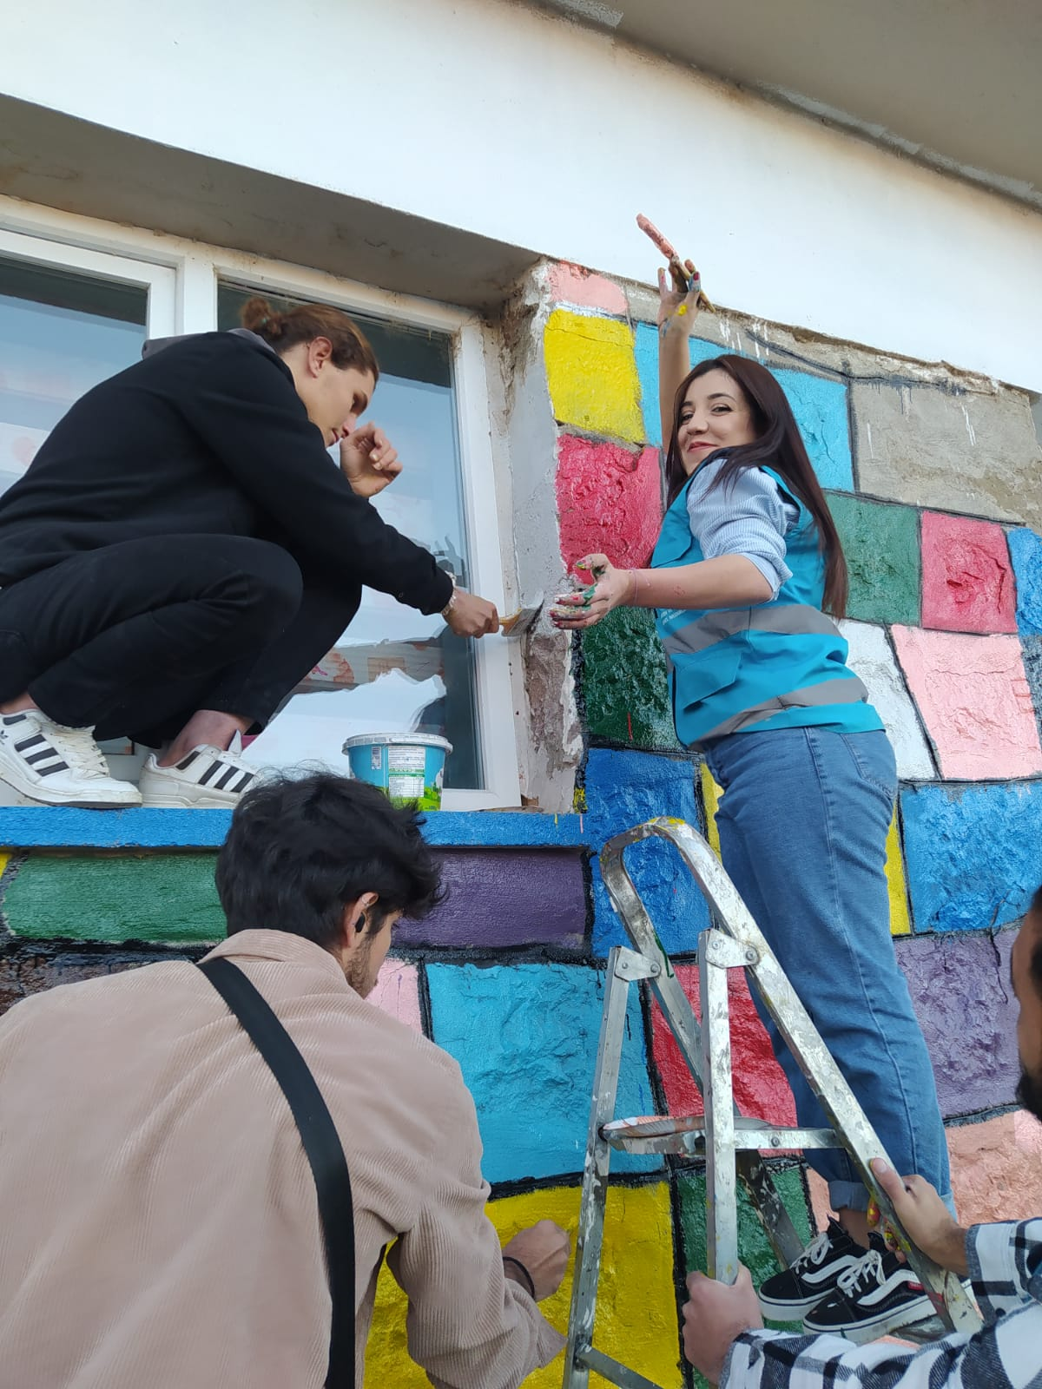

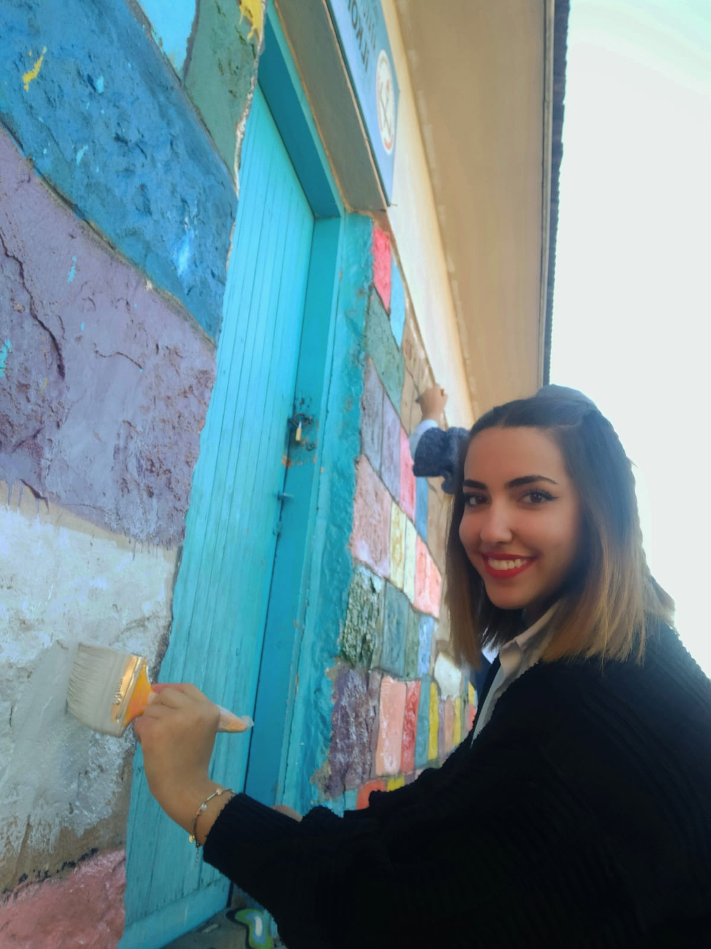

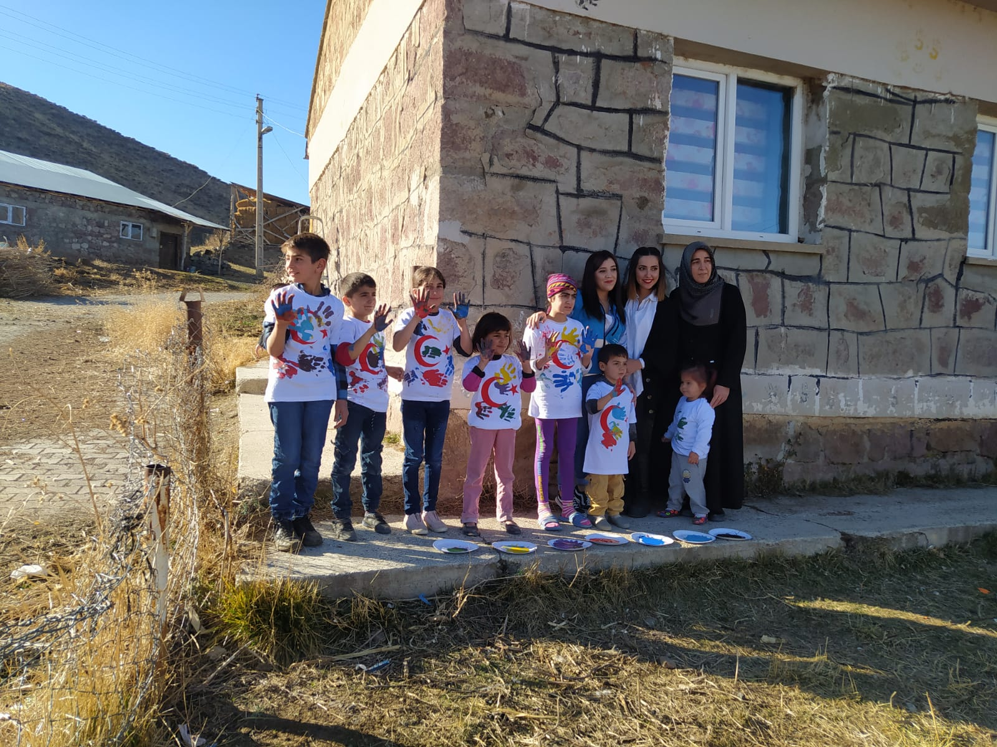

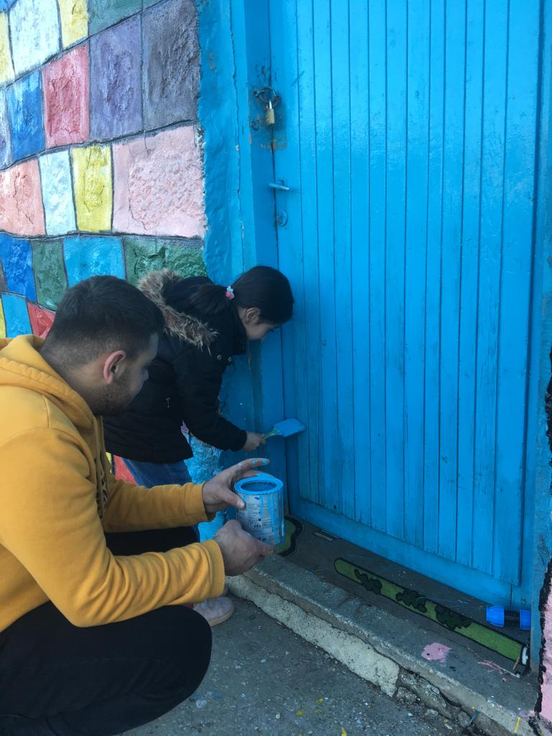

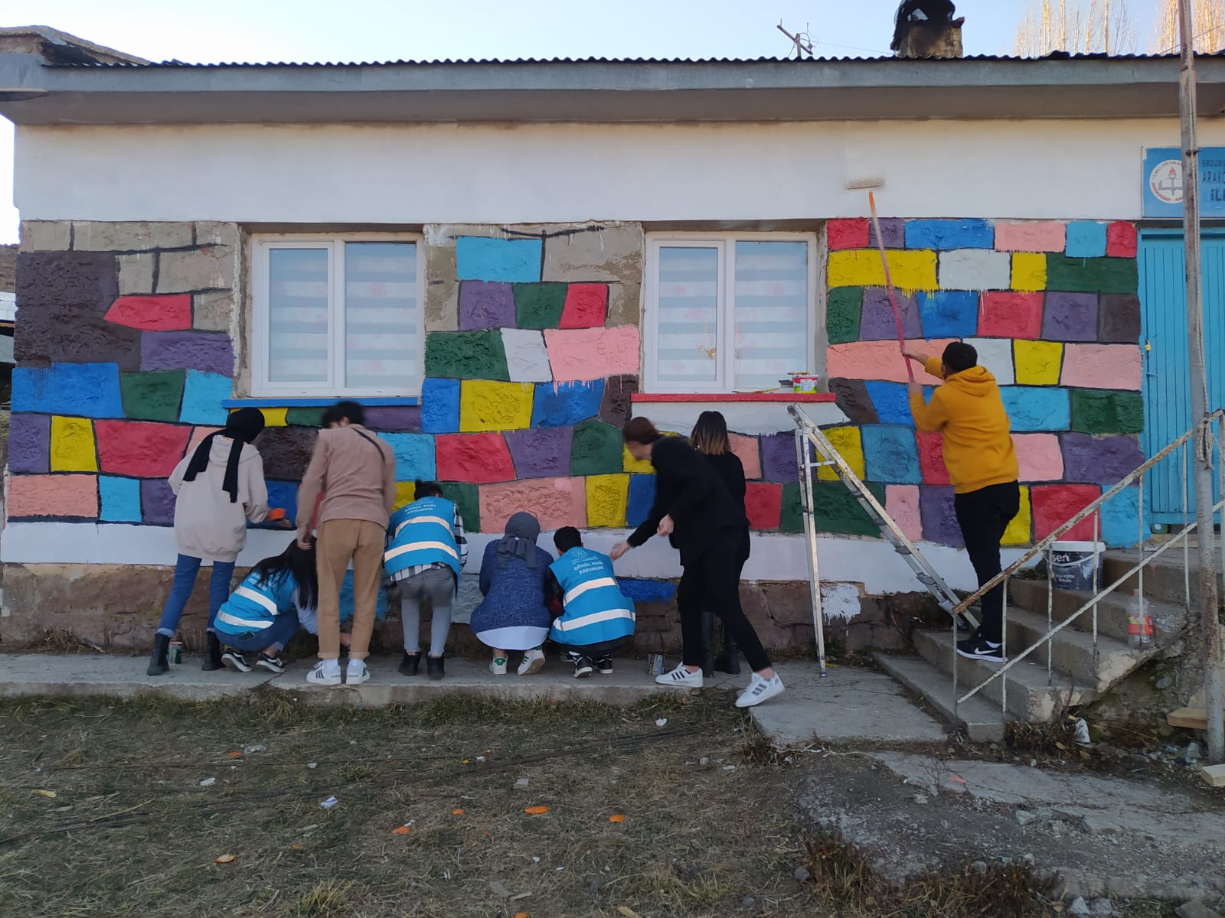

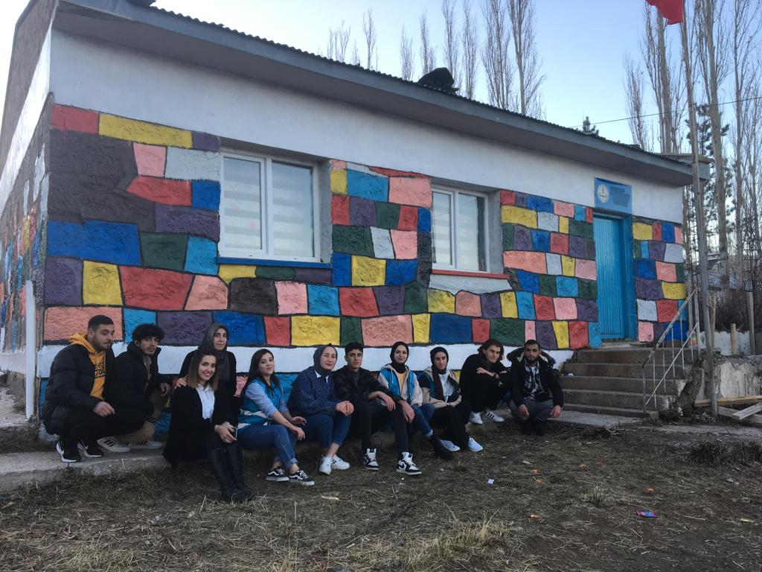

SONUÇLAR
Proje okulu olan Ara koy okulu’nda öğrenciler ve öğretmenler temiz bir ortama uygun olarak eğitim ve öğretime uygun bir okul ortamında eğitime devam etmeleri ihtiyacı doğmuştur. Bildiğiniz gibi okul, çocuklarımızın çok yönlü yetişmeleri açısından uygun olanakları sağlayan genç beyinlere bilgiyi, insanlığa saygıyı, ülkesini ve milletini sevmeyi, onuru ve bağımsızlığı öğreten kurumdur. Aile ve okul çocuğun yaşamındaki vazgeçilmez kurumdur.
Ülkemizin sağlık ve eğitim alanında kaliteli hizmet sunmayı, nitelikli bireyler yetiştirmeyi hedefleyen öğrencilerimizin eğitim ve öğretim hizmeti alması, çok yönlü olarak yetişmesi ve bir üst öğrenim programına hazırlanması için bizler küçük bir zemin hazırladık. Çocuklar sanat açısından geliştirildi ve eğlendirildi.
Projemizi destekleyen Atatürk Üniversitesi Toplumsal Duyarlılık Projeleri Uygulama ve Araştırma Merkezi’ne teşekkür ederiz.

